


Unidad Didáctica

Estimaciones, Unidad II


Índice de Contenido

Contenido

Introducción 3
Desarrollo de Contenidos 3
Estimaciones puntuales y de intervalo para una media poblacional. 3
Estimaciones puntuales y de intervalos para las proporciones de una población 3
Estimaciones con muestras pequeñas. 3
Tamaño de muestra y error de estimación. 4
Aplicación de conceptos estadísticos al mundo de los negocios 4
Bibliografía y Webgrafía 4
Glosario 4



Introducción

En una población cuya distribución es conocida, pero desconocemos algún parámetro, podemos estimar dicho parámetro a partir de una muestra representativa.

Un estimador es un valor que puede calcularse a partir de los datos muestrales y que proporciona información sobre el valor del parámetro. Por ejemplo, la media muestral es un estimador de la media poblacional, la proporción observada en la muestra es un estimador de la proporción en la población.

Una estimación es puntual cuando se obtiene un sólo valor para el parámetro. Los estimadores más probables en este caso son los estadísticos obtenidos en la muestra, aunque es necesario cuantificar el riesgo que se asume al considerarlos. Recordemos que la distribución muestral indica la distribución de los valores que tomará el estimador al seleccionar distintas muestras de la población. Las dos medidas fundamentales de esta distribución son la media que indica el valor promedio del estimador y la desviación típica, también denominada error típico de estimación, que indica la desviación promedio que podemos esperar entre el estimador y el valor del parámetro.

Más útil es la estimación por intervalos en la que calculamos dos valores entre los que se encontrará el parámetro, con un nivel de confianza fijado de antemano.
- Llamamos Intervalo de confianza al intervalo que, con un cierto nivel de confianza, contiene al parámetro que se está estimando.
- Nivel de confianza es la "probabilidad" de que el intervalo calculado contenga al verdadero valor del parámetro. Se indica por 1- $∝$ y habitualmente se da en porcentaje (1- $∝$ )100%. Hablamos de nivel de confianza y no de probabilidad ya que, una vez extraída la muestra, el intervalo de confianza contendrá al verdadero valor del parámetro o no, lo que sabemos es que si repitiésemos el proceso con muchas muestras podríamos afirmar que el (1- $∝$ )% de los intervalos así construidos contendría al verdadero valor del parámetro.



Desarrollo de Contenidos

Estimaciones puntuales y de intervalo para una media poblacional.

De una población desconocemos la media µ y deseamos estimarla a partir de la media x obtenida en una muestra de tamaño n sabemos que si la población es normal N(µ,σ) y extraemos de ella muestras de tamaño n, o sin ser la población normal es n>30, La distribución muestral de medias es
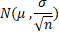

por tanto si fijamos una probabilidad 1-$∝$, sabemos que la
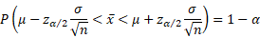

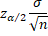
es decir, el (1-α)% de las x está a una distancia de m inferior a

- Entonces para un nivel de confianza 1- α , µ pertenece al intervalo:
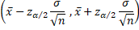

donde z_{α/2} es el llamado valor crítico, valor tal que P (z _{α/2} $≤$ z $≤$ z _{α/2} )= 1- α , y x la media de la muestra.

- Si la desviación típica de la población es desconocida, lo que suele ocurrir en la práctica, la aproximaremos por la de la muestra siempre que n>100

1) Para una muestra de 81 habitantes de cierta población se obtuvo una estatura media de 167 cm. Por estudios anteriores se sabe que la desviación típica de la altura de la población es de 8 cm. Construye un intervalo de confianza para la estatura media de la población al 95%

Con σ=8 n=81 , la distribución muestral de medias se distribuye N(µ ; 0,89) .

- Para 1-α = 0,95 α/2=0,025 zα/2 =1,96 ya que en la tabla N(0,1) obtenemos p(z $≤$ 1,96) = 0,975

Intervalo de confianza
(167-1,96·0,89 ; 167+1,96·0,89) =
= (167-1,74;167+1,74) = (165,26;168,74)

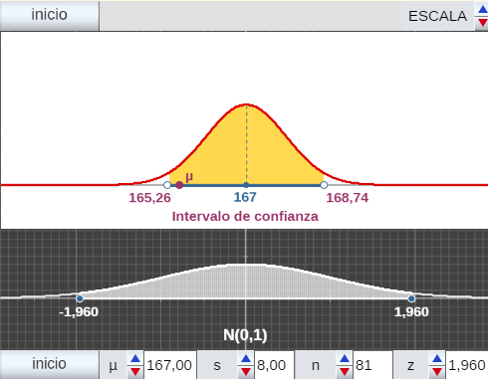
2) En una muestra de 120 estudiantes que hicieron un examen se obtuvo una nota media de 5,6 y una desviación típica de 2,5. Calcula un intervalo de confianza para la nota media del examen al 95%

Estimaciones puntuales y de intervalos para las proporciones de una población
Si deseamos estimar la proporción p con que una determinada característica se da en una población, a partir de la proporción p' observada en una muestra de tamaño n, sabemos que
- La distribución muestral de proporciones sigue una distribución normal
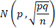

con q=1-p Como la proporción p de la población es desconocida, se aproxima por la de la muestra siempre que n>100.

- Entonces para un nivel de confianza 1-α , p pertenece al intervalo:
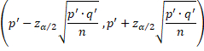

3) Una máquina fabrica piezas de precisión y en una caja de 200 piezas, recibida por un cliente han aparecido 7 piezas defectuosas, a un nivel de confianza del 99% ¿entre qué valores se puede esperar que esté la verdadera proporción de piezas defectuosas fabricadas por la máquina?
- La proporción de piezas defectuosas en la muestra es 7/200=0,035
Con p'=0,035 q'=0,965 n=200, la distribución muestral de proporciones se distribuye N(p ; 0,013).

Para 1-α=0,99 α/2=0,005 z α/2=2,575
Intervalo de confianza
(0,035-2,575*0,013;0,035+2,575*0,013) =
= (0,002 ; 0,068)
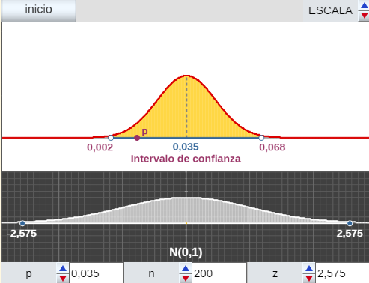
4) Tiramos 200 veces una moneda y 120 sale cara; al 95% ¿entre qué valores se puede esperar que esté la verdadera proporción de caras obtenidas con la moneda?

Estimaciones con muestras pequeñas.
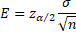
La amplitud del intervalo de confianza depende del valor de
Con un nivel de confianza del (1-α)100% admitimos que la diferencia entre la estimación para la media a partir de la muestra y su valor real es menor que E, que llamaremos error máximo admisible.
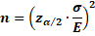
- El tamaño de la muestra depende del nivel de confianza que se desee para los resultados y de la amplitud del intervalo de confianza, es decir del error máximo que se esté dispuesto a admitir. Fijados estos, 1-α y E, podemos calcular el tamaño mínimo de la muestra que emplearemos.

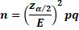
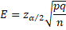
En el caso de estimar proporciones con lo que

5) La desviación típica de la altura de los habitantes de un país es de 8 cm. Calcular el tamaño mínimo que ha de tener una muestra de habitantes de dicho país para que el error cometido al estimar la altura media sea inferior a 1 cm con un nivel de confianza del 90%.
Cambia en la escena el valor de E y observa cómo varía el tamaño de la muestra. Después pulsa el botón INICIO para volver a los valores iniciales.
Para 1- α=0,90 α/2=0,05 zα/2= 1,645
E = 1
n = (1,645·8/1)2 = 173
Calcula el tamaño que debería tener la muestra al nivel de confianza 95%

6) Calcula el tamaño que debería tener la muestra para reducir el intervalo calculado en el ejercicio 1 a la mitad, con el mismo nivel de confianza.
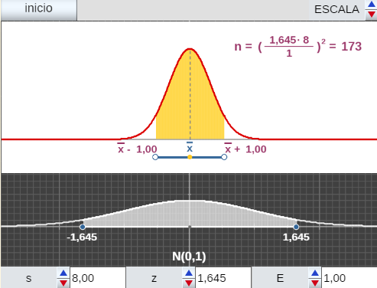

Tamaño de muestra y error de estimación.
a variabilidad de las medias muestrales se puede medir por su desviación estándar. Esta medida se conoce como el error estándar y tiende a disminuir cuando aumenta el tamaño de la(s) muestra(s).
Error estándar
SE=σ/√N
si conocemos la desviación estándar de la población, y
SE=s/√N
si usamos la desviación estándar de la muestra.
donde:
- SE: el error estándar (por sus siglas en inglés «Standard Error»)
- σ: la desviación estándar de la población
- s: desviación estándar de la muestra
- N: número de observaciones de la muestra

Nótese que el error estándar no disminuye en relación directamente proporcional con el tamaño de la muestra. Ya que tomamos la raíz cuadrada de N, es necesario cuadruplicar el tamaño de la muestra para reducir el error estándar a la mitad.

Intervalos de confianza
Volvemos a nuestro ejemplo de la estatura de las argentinas entre 19 y 49 en 2007. Si sacamos una muestra aleatoria de esta población de tan solo 30 observaciones. de manera que:

Muestra = {163, 171, 171, 167, 164, 160, 153, 176, 162, 171, 166, 164, 169, 160, 151, 155, 156, 147, 162, 170, 164, 160, 158, 159, 157, 159, 156, 162, 159, 174}
podemos calcular la media y la desviación estándar de la muestra. Obtenemos ¯x=160.94 y s = 6,89 respectivamente. Con esto podemos calcular el error estándar:
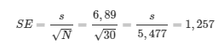

Ahora podemos estimar que la media de la población es de 160,94 ± 1,257. Hemos reportado muestra estimación con un margen de error. Pero ¿cómo se interpreta este número?

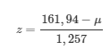
Sea μ la media real –por convención se usa la letra griega μ que corresponde a m para la media de la población. La desviación de la media de la muestra entonces es de 161.94−μ. Podemos normalizar esta variable por división con la desviación estándar de la muestra:

Recordemos que se usa z para la variable normalizada. Para muestras desde más o menos 30 observaciones, z tiene una distribución normal, con lo cual nos podemos valer de la regla empírica para darnos cuenta qué tan probable es que nuestro valor caiga dentro o fuera de los rangos esperados. El error estándar es, entonces, el rango de valores que caen dentro de una desviación estándar en la curva normal del error, es decir que hay un 68% de probabilidad de que el valor real esté dentro del rango reportado.

Podemos valernos de esta información para calcular rangos que nos den más confianza en nuestra estimación. La regla empírica dice que el 95% de las observaciones se encuentran entre dos desviaciones estándar de la media. Si se expresa con un poco más de precisión es de 1,96. Este número mágico o valor crítico de usa mucho en los textos con análisis cuantitativo ya que se puede demostrar matemáticamente que:
media de la muestra±(1,96×SE)

es un estimado de la media de la población con un 95% de confianza.

De la misma manera tenemos:

media de la muestra±(2,58×SE)

que nos da un rango con 99% de confianza.

Entonces, para nuestra muestra de argentinas podemos decir que estimamos que la media de la población (μμ) es:
- entre 160,94 y 162,20 con un 68% de confianza
- entre 159,73 y 164,66 con un 95% de confianza
- entre 158,94 y 165,44 con un 99% de confianza

Aplicación de conceptos estadísticos al mundo de los negocios
El intervalo de confianza representa una técnica de estimación que se utiliza en el campo de la inferencia estadística. En él se permite acotar uno o diversos pares de valores, entre los cuales está la estimación puntual indagada. Esto dentro de una determinada probabilidad.
Un intervalo de confianza estadística en estadística permite calcular los valores que existen alrededor de una media muestral. Dentro de la muestra, se encuentra un rango superior y otro inferior. Dentro de dicho rango, se estima la probabilidad determinada y se localiza el parámetro poblacional. De modo que esto permite expresar con precisión si la estimación de la muestra coincide con el valor de toda la población.

¿Cuáles son los componentes de un intervalo de confianza?

Para realizar el cálculo de un intervalo de confianza, deben considerarse los siguientes elementos:
- El tamaño de la selección de la muestra: esto depende de la proporción de datos que se utilicen para el cálculo del valor muestral. Se debe observar si se acerca más o menos al parámetro poblacional.
- El nivel de confianza: este informa en qué porcentaje de casos la estimación es certera. Frecuentemente, los niveles oscilan entre el 95 % y el 99 %.
- El margen de error de la estimación: se señala como alfa y marca la probabilidad que existe para que el valor poblacional esté fuera del intervalo.
- Estimación de la muestra: se relaciona con los valores de la media, la varianza y las diferencias de las medias. En dichos valores se fundamenta el cálculo del intervalo.

Para que sirven los intervalos de confianza

Los intervalos de confianza en las empresas se aplican al control estadístico de los procesos. Dado que el proceso de inferencia es el que estima el valor de un parámetro a partir del valor estadístico, se puede utilizar de manera puntual o también por intervalos.
El intervalo de confianza representa una técnica esencial en la empresa. Sobre todo, en los diferentes procesos como la producción y la venta de bienes y/o servicios. El tener un buen control estadístico permite conocer el intervalo que le corresponde a cada proceso. Con él se puede determinar el verdadero valor del parámetro, pero en los casos en que no se aplica este control, no ocurre de la misma forma. Esto hace que el intervalo de confianza se utilice como un excelente parámetro para la credibilidad estadística.

Consideraciones finales

Finalmente, el intervalo de confianza, a pesar de no dar una estimación puntual del parámetro poblacional, sí sirve para hacernos una idea aproximada de cuál podría ser su verdadero valor. En otras palabras, acota entre dos valores en dónde se encontrará la media de la población.
Una de las razones fundamentales por las que las empresas usan los intervalos de confianza es porque son altamente recomendables. Entre estas razones, se destacan la aproximación al conocimiento real de un resultado, independientemente de la significación estadística, y la valoración de equivalencia entre dos variables.



Bibliografía y Webgrafía

https://proyectodescartes.org/uudd/materiales_didacticos/inferencia_estadistica_JS/estimac.htm
https://bookdown.org/dietrichson/metodos-cuantitativos/el-error-estandar-y-su-interpretacion.html



Glosario

